AMOS
ПАО "Аэрофлот"
10.05.2016

Руководство пользователя
«Создание и наполнение форм ТО различного типа»




Применимо к ролям:
Инженеры ИТО

Управление документом

История согласования документа
Дата | Решение | ФИО | Комментарии

Управление документом
Файл | Руководство пользователя  «Создание и наполнение форм ТО различного типа»
Путь
Создан | 10.05.2016
Автор | Кушкин Денис,  ЗАО «РАМАКС ИНТЕРНЕЙШНЛ»
Последнее редактирование | 20.06.2019
Количество страниц

История изменения документа
Версия | Дата изменения | Описание изменения | Автор изменения
000 | 20.06.2019 | Обновление до версии 12.20 | Иваненко В.А.
001

Связанные документы (этот документ должен читаться вместе с):
Название документа | Код документа | Дата

Оглавление
Управление документом 2
Оглавление 3
1. Термины и сокращения 4
2. Описание прохождения бизнес-процесса 5
Рабочий APN 5
Наименование бизнес-процесса. 5
Применимо к ролям 5
Описание процесса 5
Назначение процедуры 5
Результат по окончанию бизнес-процесса 5
Примечания 5
3. Алгоритм прохождения процесса 6
4. Возможные ошибки прохождения процесса 17

Термины и сокращения

Термин | Определение
Station | Станция
Aircraft | Воздушное судно
User | Пользователь
Part | Компонент
Rotable | Ротируемая деталь
AMOS | Автоматизированная система поддержания летной годности и технического обслуживания и ремонта воздушных судов, разработанная компанией Swiss-AS (Швейцария)
Part No | Каталожный номер
Address Code | Поставщик
Priority | Приоритет
Responsible | Ответственность
F/A Type | Тип F/A
Project No | Номер контракта
ATA Chapter | АТА – глава
Label No | Номер
Issued by | Кем выдано
Mandatory | Обязательно
Customer Repair | Пользовательский ремонт
Alternates | Альтернативы
CM Project | CM проект
Tool | Инструмент

Описание прохождения бизнес-процесса

Рабочий APN
- APN:281 “Check Control System”
- APN:753 “Check Package Builder”

Наименование бизнес-процесса.
«Создание и наполнение форм ТО различного типа»

Применимо к ролям
Инженеры ИТО

Описание процесса
- Создание новой формы технического обслуживания ВО. Выбор типа ВС, для которого создается форма ТО, создание временных интервалов и шаблонов рабочих процедур.
- Создание форм ТО и привязка к ним рабочих карт.

Назначение процедуры
Создание и наполнение форм ТО различного типа для различных типов ВС, для дальнейшего использования форм ТО, связывания форм ТО и ВС и прогнозирования проведения мероприятий ТО на основе созданных форм.

Результат по окончанию бизнес-процесса
- В системе, после прохождения бизнес процесса, должна быть создана новая форма ТО с указанными свойствами.

Примечания

Алгоритм прохождения процесса

  - Перед началом работы, пользователю требуется выполнить вход в систему AMOS.

Для запуска систмы AMOS кликните на ярлык системы на рабочем столе.

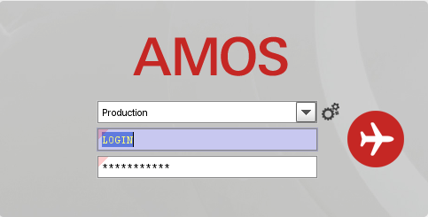
В открывшемся окне:
- можно выбрать сервер, на котором будут проводиться работы;
Note: По умолчанию система предложит продуктивную среду AMOS «Production»
- введите персональный логин сотрудника;
Note: логином является табельный номер сотрудника.
- личный пароль сотрудника
Note: если вход выполняется впервые, система предложит пользователю изменить текущий пароль.

Нажмите кнопку “Start” 

Для запуска APN:281 “Check Control System” введите в поле “Search” номер или часть наименования APN и нажмите клавишу “Enter”.

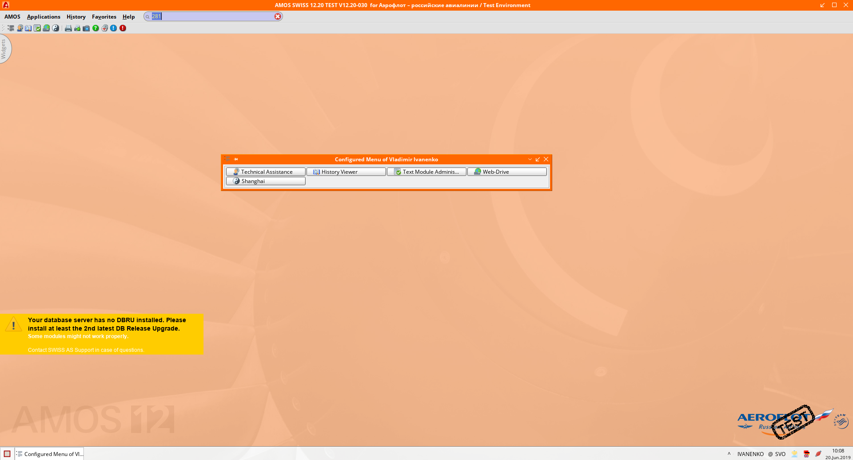

Система AMOS откроет начальное окно APN:281 “Check Control System”
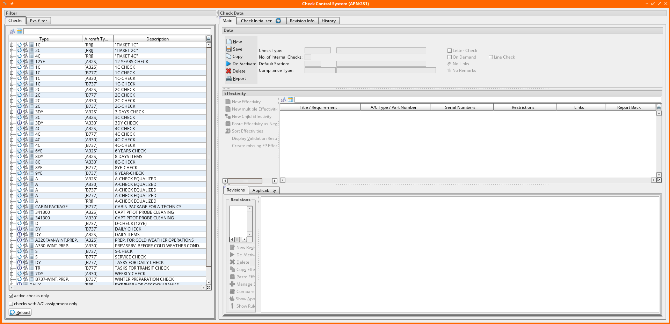

- Для создания новой формы ТО нажмите кнопку “New ” на панели кнопок в верхней части экрана.

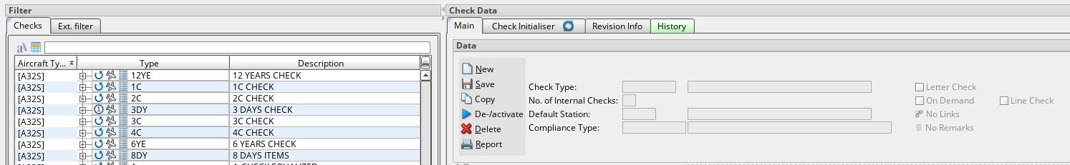

После нажатия кнопки “New ” некоторые поля модуля по созданию форм ТО станут активными, и система AMOS запустит процесс создания новой формы.

- Введите в поле “Check Type” наименование новой формы ТО.
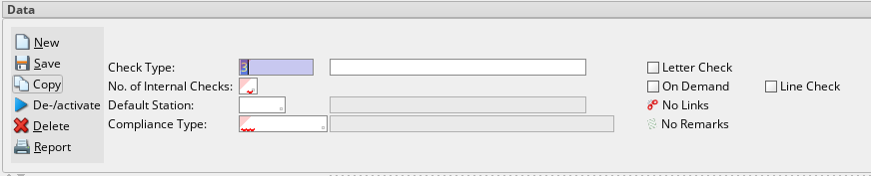

- Поле “Default Station” – опционально. В поле “Def. Station” может быть выбрана станция, в которой создаваемая форма ТО должна проводиться по умолчанию.
- В поле “No. of internal checks” введите количество сегментов формы ТО (внутренних форм ТО).
- Отметка флажка “On Demand” означает, что создаваемая форма ТО не имеет обязательного интервала и инициируется по запросу сотрудника инженерной службы при возникновении потребности.

Необходимо создать «New Effectivity» с помощью соответствующей кнопки.
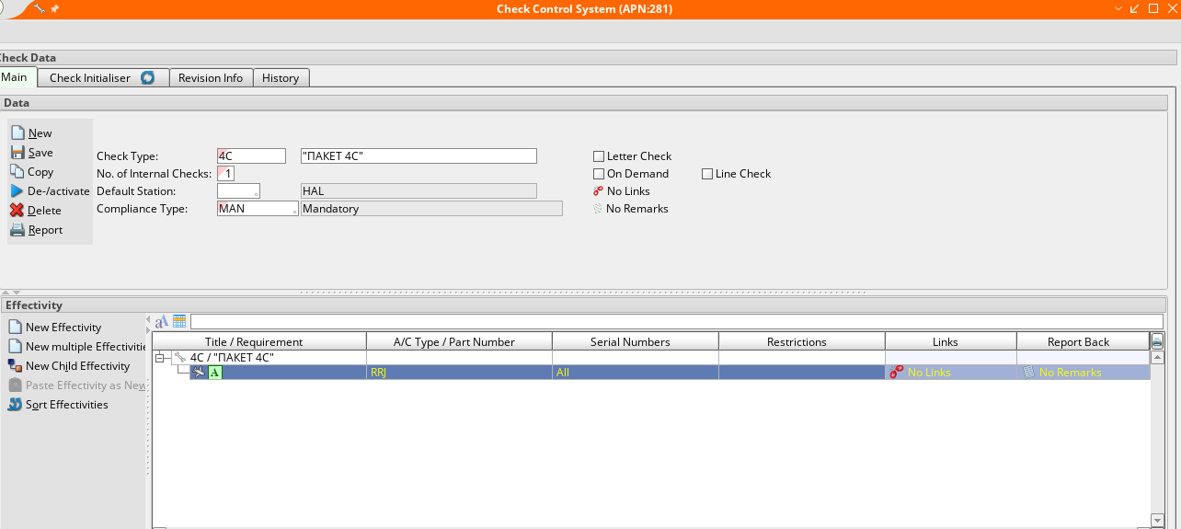

Активировать статус промежуточных мероприятий в рамках одной формы ТО необходимо кнопкой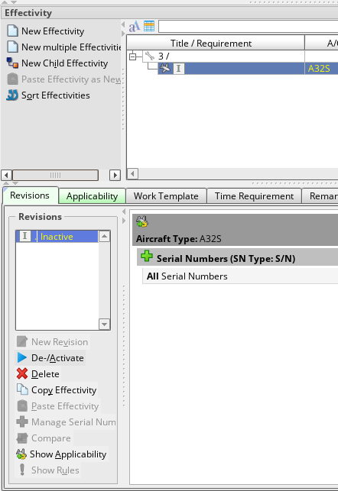

- Нажмите кнопку “Save” на панели кнопок в нижней части экрана, чтобы сохранить внесенные изменения и сделать активными вкладки создания временных интервалов формы ТО.
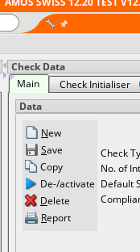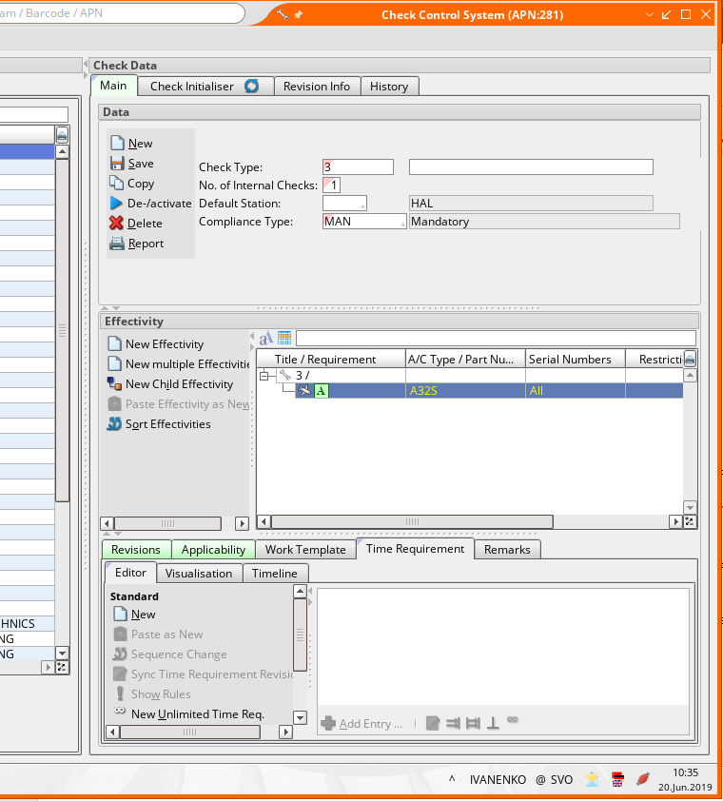

Создание временных интервалов для каждой из внутренних форм ТО производится по отдельности на вкладке “Time Requirements”

- Для создания временного промежутка для внутренней формы ТО нажмите кнопку “New” на вкладке “Editor” на вкладке “Time Requirements”.

Дальнейшее описание процесса создания временных интервалов описано в руководстве пользователя по созданию временных интервалов.

На вкладке “Work Template” имеется возможность создания шаблонов рабочих процедур для каждой из промежуточных форм ТО.

- Нажмите на кнопку “New” для начала процесса создания шаблона набора рабочих процедур.

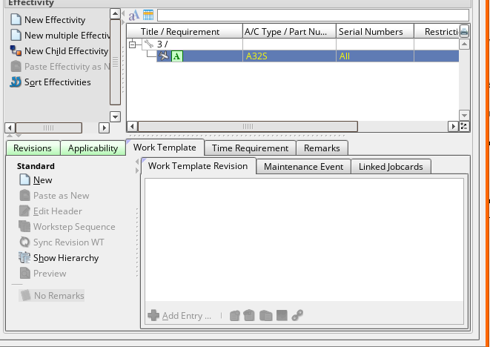

Описание дальнейшего процесса создания Work Template представлено в соответствующей инструкции.

- Далее снова требуется сохранить внесенные изменения, нажав кнопку “Save”.


Следующим шагом бизнес процесса, после создания формы ТО, является привязка рабочих карт к форме ТО. Привязка рабочих карт (TaskCard) осуществляется в APN:753 “Check Package Builder”.

- Введите номер или название APN в поисковое окно, для открытия модуля AMOS.

Система AMOS откроет начальное окно модуля по наполнению форм ТО.
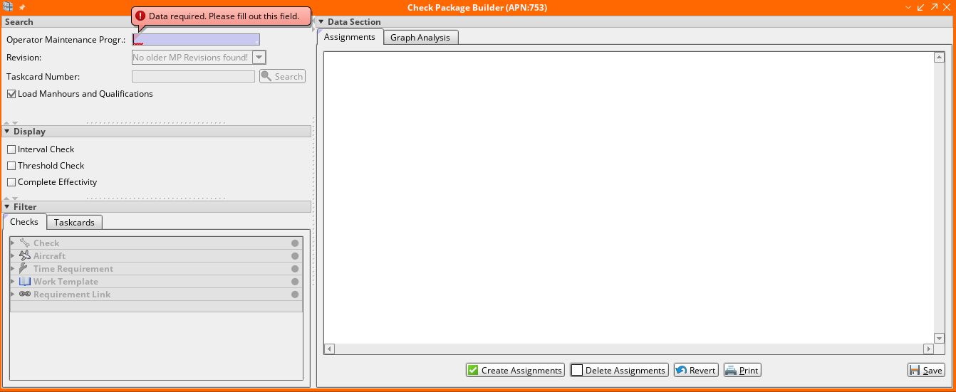
В блоке “Search” располагаются функциональные элементы, которые определяют форму ТО и тип рабочих карт, которые требуется связать между собой.

- Введите в поле “Operator Maintenance Progr.” тип ВС, для которого была создана форма ТО.

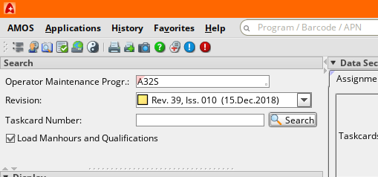

- Выберете активную ревизию в выпадающем списке “Revision:”.

- Нажмите кнопку “Search”.

На вкладке “Assignments” отобразится таблица.
Столбцы таблицы представляют собой наименования промежуточных комплексов мероприятий ТО.
Строки – наименования рабочих карт.

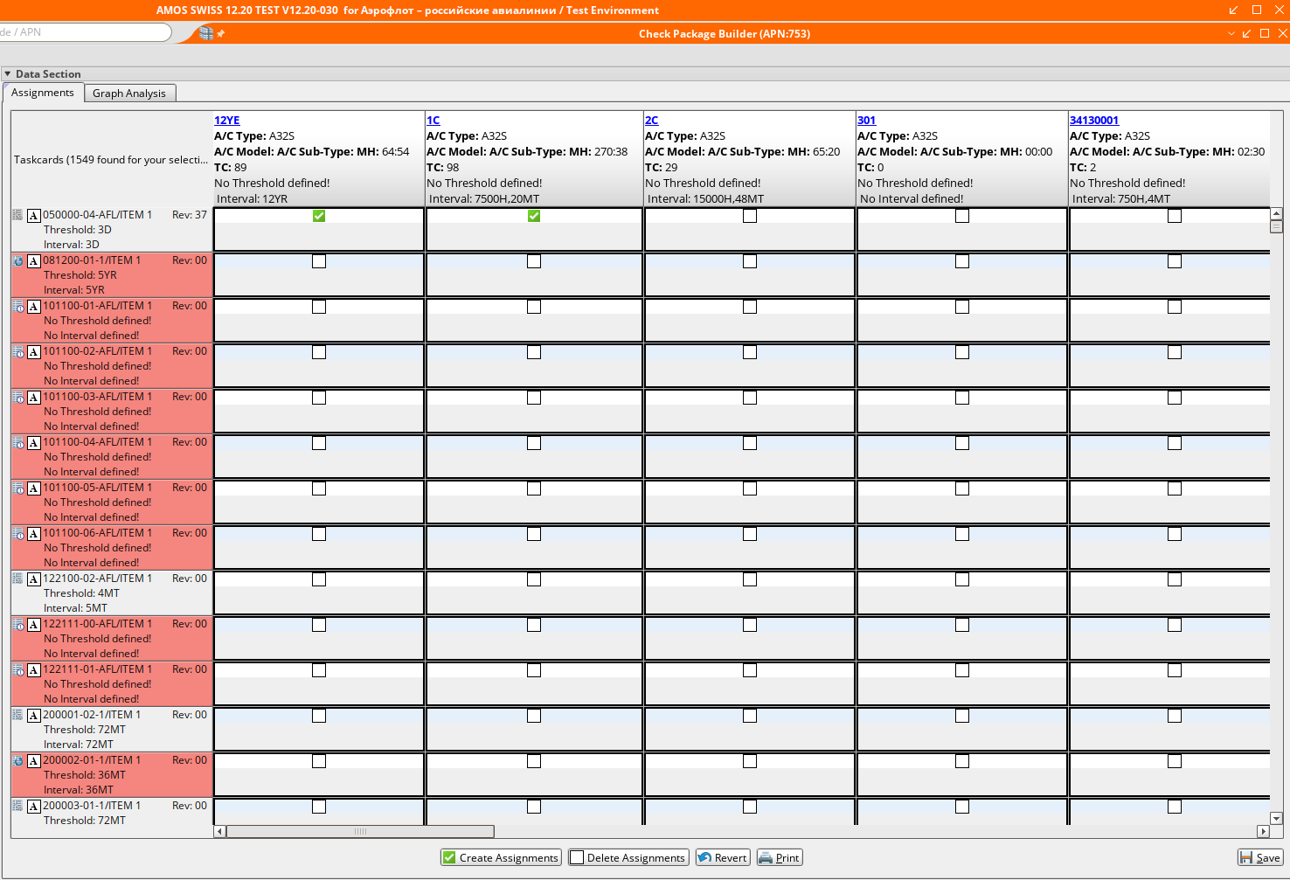

- Отметьте флажок на пересечении формы ТО и рабочей карты, чтобы наполнить выбранную форму ТО выбранной рабочей картой и нажмите кнопку “Save”.

Возможные ошибки прохождения процесса

Ошибка | Возможные причины | Действия по устранению

